撒母耳記上第26章 大衛再次不加害掃羅（合神心意的大衛）

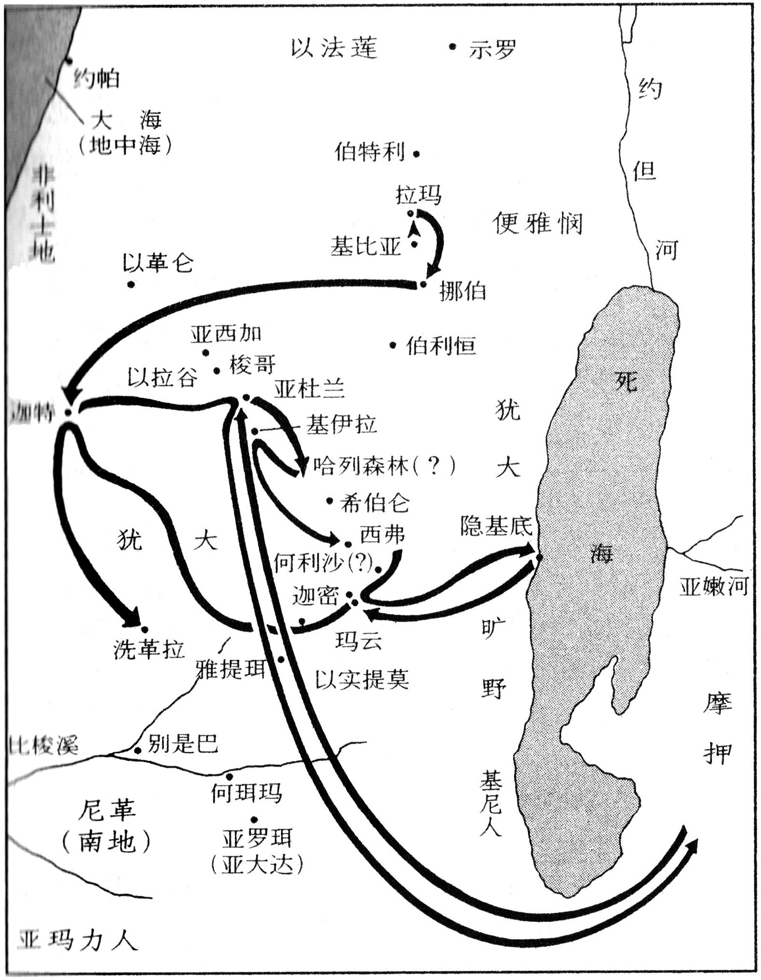
引題：太18:21彼得對耶穌說：「主啊！我弟兄得罪我，我當饒恕他幾次呢？到七次可以麼？」請問換作是你，你會怎樣問？

前言：大衛在隱基底不加害掃羅，危難中依然堅定的選擇不殺耶和華的受膏者。但大衛面對愚頑魯莽的拿八，卻差點殘暴殺害他，還好亞比該憑信心，以睿智阻止大衛成為流無辜人血的兇手，保守了大衛的名譽。大衛一次一次的通過神的考驗，但反觀掃羅，卻因著不肯放下私慾，真正悔改，再次追逐大衛。

分段：一. 掃羅複追大衛（26:1-5）
二. 大衛複饒掃羅（26:6-12）
三. 大衛勸諫掃羅（26:13-20）
四. 大衛合神心意（26:21-25）

一. 掃羅複追大衛（26:1-5）

26:1 西弗人：西弗人身為與大衛相同的猶大支派（書15:55），曾經向掃羅洩露大衛的行蹤（撒上23:19），若不是由於非利士人入侵，掃羅必須去抵禦而受到打岔，大衛恐怕已經被害了，現在他們又再度向掃羅告密。哈基拉山：這座山的確切位置不知。有人認為它有一個長長的白堊質的石灰石山脊，從西弗曠野一直延伸到死海。
26:2-3三千精兵：這是掃羅親自挑選的精兵（24:2）。西弗曠野：指希伯崙以南西弗附近（23:24）的一片荒曠高原，為猶大曠野的一部分。大衛和跟隨他的人利用這地區許多峽谷和洞穴來躲避掃羅的追捕。
26:5 輜重營：指周圍有防衛性壕溝的軍營。雖然輕描淡寫，卻是很恐怖的景象。掃羅帶著挑選的三千精兵追趕大衛，整個軍隊防衛森嚴，所以軍營旁還挖有壕溝。大衛的兵力卻只有六百人，然而大衛仍不懼怕，不但打發人去偵察，得知敵營的情形，還從遠方有利的位置觀察掃羅是如何受保護的—掃羅的堂弟押尼珥擔任貼身護衛，軍隊則安營在他四圍。按理說應該有夜間的衛兵，但是神介入，讓三千人連同衛兵都睡著，以致掃羅差點性命不保。對照複雜的防衛措施與全部睡著的衛兵，看到神在掌權。

【問題】試想掃羅為什麼會一聽見大衛的消息就立刻去追殺大衛？
【問題】當有人一而再，再而三的得罪你時，你會有什麼感受？

二. 大衛複饒掃羅（26:6-12）

26:6 赫人亞希米勒：不是大衛生平中出現的祭司亞希米勒（撒上21:1，撒下8:17）。洗魯雅的兒子約押的兄弟亞比篩是大衛的外甥（代上2:13-16）。大衛的姐妹洗魯雅有三個兒子，另外兩個叫約押與亞撒黑，全都是大衛侍從中的勇士。大衛不但沒有因掃羅堅固的防營而打退堂鼓，反倒提出一個計畫，並且徵召一名勇猛無畏的同伴夜探敵營。亞比篩積極而且熱心，自願陪伴大衛去執行危險的任務。
26:7 槍：掃羅似乎槍不離手（18:10，19:9），這槍大概是他王位的象徵。
26:8-9現在神將你的仇敵交在你手裡，求你容我拿槍將他刺透在地，一刺就成，不用再刺。這兩個人非常大膽，穿過沉睡中的部隊，進到掃羅睡臥的中心點。王放在頭旁的槍是為了保護他的，但差一點就在亞比篩手中變成取王性命的攻擊武器。亞比篩以自己作戰的專精技巧而自豪說：一刺就成，不用再刺。大衛卻像素常一樣，毫不遲疑地說：有誰伸手害耶和華的受膏者而無罪呢？王是神聖不可侵犯的。大衛堅持不加害神的受膏者，認為掃羅的生死操在神手中，不在人手中。
26:10 我指著永生的耶和華起誓：大衛願意把一切都交在神手裡，並且決不試圖規定神應該遵循的方針。大衛回想起拿八之死，應該也深受激勵，確信掃羅一定不需自己動手就會未到期而死。沒有人能夠指控大衛謀害掃羅，自立為王。大衛把自己的計畫擺在神的手中，也將掃羅的命定放在全能神的手中，忍耐等候神奧秘之工的展開。按照大衛的預言，掃羅後來戰死在基利波戰役中（31:6），這是神按照自己的主權施行的審判。
23:11 槍與水瓶：在這區域奪取人的水和武器，是使他有性命危險的意思。因此大衛此舉是要證明掃羅生死在他手上。
26:12 因為耶和華使他們沉沉地睡了：當大衛與亞比篩小心地穿過掃羅的士兵們時，應該認識到至高者在保護著他們，使他們經過三千人，到了這群人的中心，卻沒有被發覺。

【問題】掃羅既然失信，繼續追殺大衛，神又再次將掃羅的性命交在大衛手中，這次更有亞比篩自動請纓要殺掃羅，為何大衛仍堅持不殺掃羅？《參考答案：如果大衛當時聽從亞比篩的話，就不能經歷“以善勝惡的真正勝利”（21,25節，羅12:21）；神賜智慧與屬靈分辨力給那些仰望神的引領和聖善的審判之人（羅12:19-20）；大衛要成就神的法度（羅13:1-2）；真正的信仰要除去理性、感情的因素而完全順服神（太22:37）；對於大衛來講，這是一個試驗，看他是否敬畏神，尊重耶和華的受膏者；對於掃羅來講，這是給他一次機會，悔改並與大衛和好。》

【問題】比較一下亞比該與亞比篩的規勸有什麼不一樣？我們有什麼學習？

三. 大衛勸諫掃羅（26:13-20）

26:13-16大衛責備押尼珥身為元帥，卻對掃羅王保護不周是該死的：大衛到了相離甚遠，但卻可以聽見他的聲音的適當位置—對面的山上，去呼叫押尼珥的名字，嘲弄他沒有儆醒保護他的主—耶和華的受膏者，所以是該死的，可以想見押尼珥一定啞口無言。大衛表明自己絲毫沒有殺害掃羅之意，結果使掃羅記起了大衛饒過己命的事件，感到良心的責備，公開道歉並承認自己的錯誤（17,21,25節）。
26:18 我作了什麼？我手裡有什麼惡事？我主竟追趕僕人呢？掃羅的反應使大衛有機會問他，自己犯了什麼罪，以致他不斷尋索大衛，說掃羅這麼作是不合理的。大衛對掃羅的態度仍然是恭敬的並且充滿了親愛的懇求。給予譴責需要機智，以便使錯誤的一方能改變態度。因大衛的努力，看到掃羅這麼心硬的人也願意承認自己的錯誤（21節）。
26:19 若是耶和華激發你攻擊我，願耶和華收納祭物：倘若大衛有任何冒犯神之處，是神要掃羅追趕大衛，大衛願以死平息神的忿怒，猶如獻贖罪祭一般。若是人激發你：但掃羅對大衛的敵意若是由於“人”，那人就應受到審判。你去事奉別神吧：大衛認為把他逐出國土，就等於強迫他放棄敬拜耶和華，要事奉別神。
26:20 虼蚤、鷓鴣：大衛說明他不加害掃羅的理由，是因掃羅為神的受膏者，也希望掃羅看重他的性命。他把自己比作虼蚤、鷓鴣，無辜也無惡意，不值得掃羅以王者之尊來尋索他的性命。獵取一個鷓鴣：當時捕抓鷓鴣的方法，是擊打樹叢追趕鷓鴣，直到牠們筋疲力盡墜落地面為止，用此形容掃羅追趕大衛相當傳神。大衛一直耐心、溫柔而謙虛的督促掃羅反省和悔改，大衛不願以殺死掃羅來解決問題，而是通過使掃羅自己承認錯誤，來謀求更完美的勝利。同樣我們主耶穌基督也是通過十字架上的愛、忍耐和寬容，取得了完美的勝利，成全了對罪人的救贖（約19:30）。

【問題】大衛勸告掃羅不要趕逐他，要容他在耶和華的產業上有份。今天，我們對教會內信徒的態度和做法，有哪些可能會絆倒他們，使他們遠離神的教會？
【問題】從大衛對掃羅的勸諫中，我們有什麼學習？

四.大衛合神心意（26:21-25）

26:21 掃羅說：我有罪了！我兒大衛，你可以回來。掃羅認同大衛的話語，承認自己的行為是：1犯罪，2糊塗，3大大錯了。再惡毒的人，如果認識到自己逼迫的人是救自己生命的恩人時，不得不承認自己的錯誤。但是掃羅的認罪，不能算是真實的悔改（19:6-24，24:16-22），只能算是一時的感情衝動。真正的悔改應由衷地畏懼神，並真誠地承認自己的過犯，請求神的赦免，下定決心不再犯過去的錯誤，以新的生命過跟從神的生活。（路13:1-9關於悔改。）
26:23-24耶和華必照各人的公義誠實報應他…願耶和華也重看我的性命：大衛兩次保存掃羅的性命，維護了自己的正直，但是他沒有把自己交托在王的手中，而是祈求神拯救他脫離一切患難。
26:25 大衛起行：大衛看透了掃羅，因此選擇繼續逃亡，這是掃羅與大衛最後一次見面。

【問題】神是公義的，必會照著各人的公義誠實回報他。這對你有何安慰或警惕？
【問題】大衛是個勝利者，他必作大事，他也是合神心意的人，請找出大衛為何合神心意？

結語：每一個試驗對掃羅、大衛，甚至我們來說，不僅顯明我們內在生命的實情，也顯出我們和神的關係。這可能是我們被打敗與淘汰的時候，也可能是被煉淨、更成熟、更豐富的時候。所有的環境對我們來說永遠是一個機會，是一次試驗。讓我們面對環境時，學習與神同行，使我們的生命更豐富，跟神的關係更真實，在神的手中更有用；每一天都親近神，體貼神的心意，學習大衛，成為合神心意的人。

詩歌：煉我愈精 百年經典讚美詩集（一）專輯：古典傳統聖樂
你若不壓橄欖成渣 它就不能成油 你若不投葡萄入醡 它就不能變成酒
你若不煉哪噠成膏 它就不流芬芳 主我這人是否也要 受你許可的創傷

如果你我所有苦樂 不能完全相同 要你喜樂須我負軛 我就願意多苦痛
主我全心求你喜悅 不惜任何代價 你若喜悅並得榮耀 我背任何十字架

我要讚美再要讚美 讚美何等甘甜 雖我邊讚美邊流淚 甘甜比前更加添
能有什麼比你更好 比你喜悅可寶 主我只有一個禱告 你能加增我減少

副歌：每次的打擊 都是真利益 如果你收去的東西 你以自己來代替

